Конспект по окружающему миру

во второй младшей группе

«Свойства дерев»

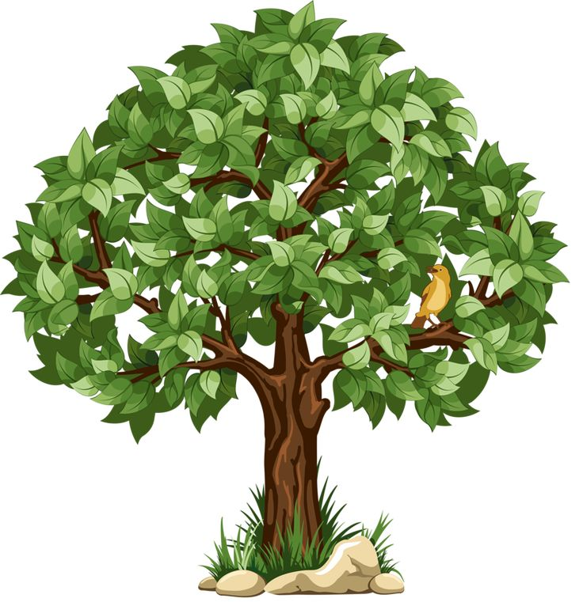

ГБОУ Школа 1440, дошкольное отделение №4
Виниченко Лидия Николаевна

Описание работы: предлагаю вам конспект образовательной деятельности детей 3-5 лет по теме «Свойства дерева». Данная работа будет полезна воспитателям, желающим развивать познавательный интерес ребенка на основе исследовательской деятельности.
Конспект по ознакомлению с окружающим миром во 2 младшей группе на тему «Свойства дерева»
Интеграции образовательных областей социально-коммуникативное развитие, познавательное развитие, речевое развитие, физическое развитие, художественно-эстетическое развитие.
Цель: знакомство со свойствами дерева.
Задачи:
Развивающие. Развивать внимание, мыслительную активность, умение делать несложные выводы. Формировать навыки соблюдения правил безопасности.
Образовательные. Учить узнавать вещи, изготовленные из дерева, на основе опытов определять качества и свойства дерева.
Речевые. Обогащать активный словарь детей словами: качество, свойство.
Воспитательные. Воспитывать отзывчивость, доброжелательное отношение.
Демонстрационный материал:
Кукла домовой Кузя, деревянные брусочки и дощечки (по количеству детей) , емкости с водой, спиртовка, спички, сапожный нож, деревянные предметы, большой лист бумаги, маркер, мяч.
Раздаточный материал: деревянные брусочки и дощечки (по количеству детей)
Предварительная работа: игры с деревянными игрушками, рассматривание веток и спилов деревьев, дидактическая игра «Какой, какая», словарная работа «сундук».
Методические приемы: сюрпризный момент, дидактическая игра «Деревянные предметы», беседа, обследование предметов, простейшие опыты, рассказ воспитателя, зарисовка результата опытов, рефлексия, подведение итогов.
Ход НОД
Стук в дверь.
Приходит домой Кузя. У него в корзине лежат деревянные брусочки.
-Здравствуйте, дети! Я нашел в своем сундуке вот эти предметы, что это такое, из чего они сделаны, и что с ними делать не знаю. Может, вы мне поможете?
Воспитатель:
-Дети, поможем Кузе? Давайте рассмотрим эти предметы. (Раздает детям бруски). Что же это такое? (Это деревянные брусочки.)
— Что значит деревянные? ( Деревянные- значит сделанные из дерева)
— А кто их сделал? (Человек).
— Я нарисую на листе бумаги простое изображение дерева и человека, чтобы вы запомнили, что бруски эти сделаны из дерева и их сделал человек.
Исследовательская деятельность.
Воспитатель:
-Теперь определим свойства деревянных предметов. А ты, Кузя, внимательно следи за тем, что мы будем делать. Давайте определим, какие они деревянные предметы на ощупь? (Гладкие)
-Я зарисую это свойство.
-Дети, как вы думаете, сможем мы переломить брусочки? (Дети предполагают: что смогут, не смогут. Воспитатель обращается к домовому, просит предложить свою гипотезу)
-Давайте попробуем переломить бруски. Переломились? (нет). Значит они какие? (Прочные). Зарисую это свойство.
-Дети, что случится, если уронить, брусочки на пол? (Дети предполагают: разобьется, не разобьется. Воспитатель обращается к домовому, просит предложить свою гипотезу)
-Проверим наши предположения: уроним на пол брусок. Бьется брусок? (Не бьется). Зарисую это качество.
-Что произойдет, если опустить деревянные бруски в воду? (Дети предполагают: утонет, не утонет. Воспитатель обращается к домовому, просит предложить свою гипотезу)
-Теперь опустим деревянные бруски в воду. (Дети подходят к ванночкам с водой ). Что происходит с брусками? (Плавают в воде. Не тонут.) Зарисую это свойство
Дети оставляют свои бруски на подносе. Возвращаются на стулья.
Воспитатель:
-Дети, как вы думаете, смогу ли я разрезать деревянный брусок ножом?
Дети предполагают: сможете, не сможете. Воспитатель обращается к Кузе, просит предложить свою гипотезу.
— Скажите, ребята, а почему я вам не раздала ножи? (Ножи острые. Мы маленькие можем пораниться. Маленьким детям нельзя брать в руки ножи).
-А теперь, дети и ты Кузя, посмотрите внимательно, что я делаю.
Воспитатель срезает ножом тонкую лучину от деревянного бруска. Подтверждается гипотеза, что деревянный брусок можно разрезать, но надо приложить усилие. Воспитатель зарисовывает схематически свойство.
Воспитатель:
-Для следующего опыта нам нужен огонь. Дети, вам можно зажигать огонь? Почему? Как вы думаете, что случится, если я подержу лучину над огнем?
Дети выдвигают гипотезу: ничего не случится, нагреется, будет гореть. У Кузи своя версия, если из перечисленных предположений дети что-то не назовут, то это будет его версия.
Воспитатель говорит, что с огнем люди обращаются осторожно. Зажигает спиртовку. Подводит лучину к огню. Делают вывод: дерево горит. Воспитатель схематически зарисовывает свойство горения.
Воспитатель:
-Давайте теперь вспомним, что мы узнали о деревянном бруске? Для этого воспользуемся рисунками.
Несколько дети составляют рассказ:
— Это — деревянный брусок. Его сделал человек. Он гладкий; прочный; не бьется; в воде не тонет; режется, но с трудом; горит.
Воспитатель:
-Такими свойствами обладают и другие предметы, сделанные из дерева. Давайте теперь посмотрим внимательно вокруг и найдем деревянные предметы. Кому я кину мяч, тот называет деревянный предмет.
Проводится дидактическая игра «Деревянные предметы»
Рефлексия.
Воспитатель:
-Что нового вы сегодня узнали?
-Что было вам знакомо?
-Что было сложно делать?
-Что больше запомнилось?
Итоги.
Воспитатель:
— Домовой Кузя благодарит нас за помощь. Он много нового узнал о деревянных предметах. Теперь он сам хочет смастерить из дерева посуду, мебель, игрушки.
Домовой прощается с детьми и уходит. Воспитатель хвалит детей за работу.

